

**اکانت رسمی Smart Pocket به تلگرام پیوست! راهنمای کامل 📕 از راه‌اندازی تا استفاده در یک مقاله**

# مقدمه

تلگرام یک اپلیکیشن پیام‌رسان چند پلتفرمی است که به خاطر سرعت، امنیت و رایگان بودن کامل آن شناخته شده است. این اپلیکیشن از ارسال پیام‌های متنی، تصاویر، ویدیوها و فایل‌ها پشتیبانی می‌کند و همچنین امکان تماس صوتی و تصویری را فراهم می‌کند. تلگرام بر حفظ حریم خصوصی و امنیت تمرکز دارد و ویژگی‌هایی مانند 'چت‌های محرمانه' با رمزنگاری سرتاسری و پیام‌های خودکار حذف‌شونده ارائه می‌دهد.

علاوه بر این، تلگرام از گروه‌های بزرگ (تا ۲۰۰,۰۰۰ عضو) و کانال‌های پخش پیام پشتیبانی می‌کند. با همگام‌سازی ابری، شما می‌توانید از اکانت خود در چندین دستگاه استفاده کنید بدون این که داده‌ای از دست برود. این اپلیکیشن همچنین از استیکرهای سفارشی، ربات‌ها و ویژگی‌های مختلف اتوماسیون پشتیبانی می‌کند که آن را به یک ابزار چندمنظوره برای استفاده شخصی، تجاری و اجتماعی تبدیل می‌کند.

# مراحل ایجاد یک اکانت تلگرام جدید

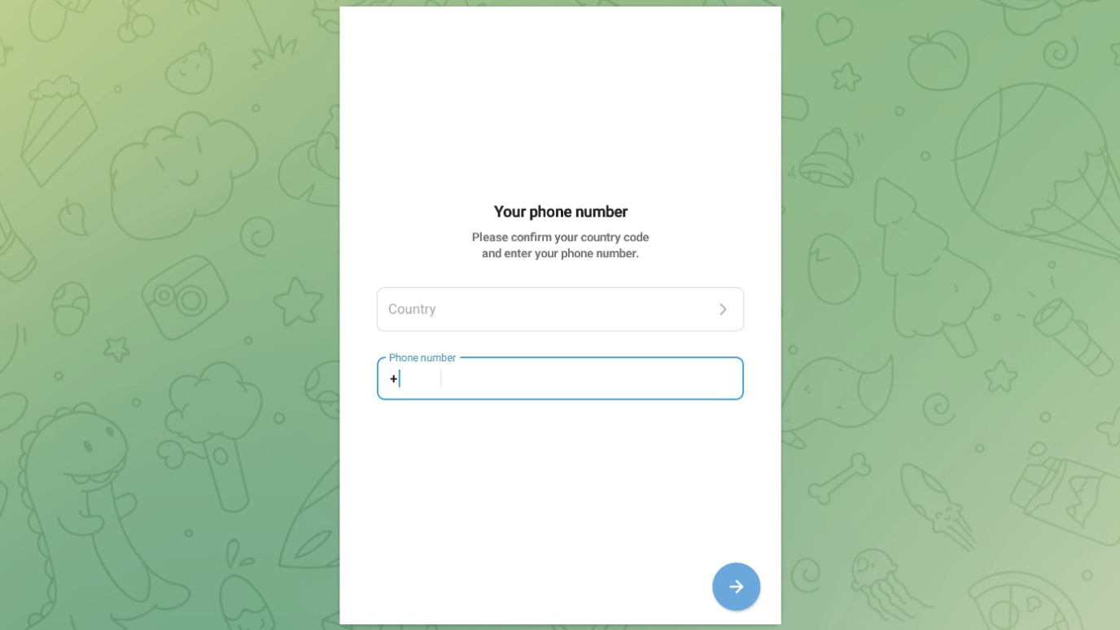

* اپلیکیشن را از سایت رسمی، Google Play (اندروید) یا App Store (iOS) دانلود کنید
* شماره تلفن خود را وارد کنید: پس از نصب و راه‌اندازی اپلیکیشن، کشور یا منطقه خود را انتخاب کنید، سپس شماره تلفن خود را وارد کنید (برای شناسایی اکانت شما)
* کد تأیید را از طریق SMS یا تماس تلفنی دریافت کنید
* کد تأیید را وارد کنید: هویت خود را با وارد کردن کد دریافتی در اپلیکیشن تأیید کنید
* پروفایل خود را تنظیم کنید: پس از تأیید، می‌توانید یک نام کاربری انتخاب کنید و عکس پروفایل بارگذاری کنید (اختیاری). برای نام (اجباری) می‌توانید از یک نام مستعار استفاده کنید.
* شروع به استفاده از تلگرام کنید: پس از تکمیل تنظیمات، می‌توانید با دوستان خود چت کنید یا به گروه‌ها و کانال‌ها بپیوندید.

# چگونه به گروه‌های رسمی بپیوندیم

● پست از مؤسس Yuda ([@yudaceo](https://twitter.com/yudaceo)): گروه Alpha برای حامیان اولیه! جوایز ویژه و رویدادها در حال برگزاری است. همین حالا بپیوندید!

● پست از اکانت رسمی Smart Pocket: رویداد گرامیداشت راه‌اندازی تلگرام (هم‌اکنون به پایان رسیده). برای پیوستن به اکانت Smart Pocket روی لینک پست کلیک کنید.

● پست از اکانت رسمی Pockemy: ایردراپ کوین جدید میم. از طریق لینک به رویداد و گروه بپیوندید. برخلاف دو اکانت قبلی، تمامی اعضا پس از پیوستن می‌توانند در چت شرکت کنند.

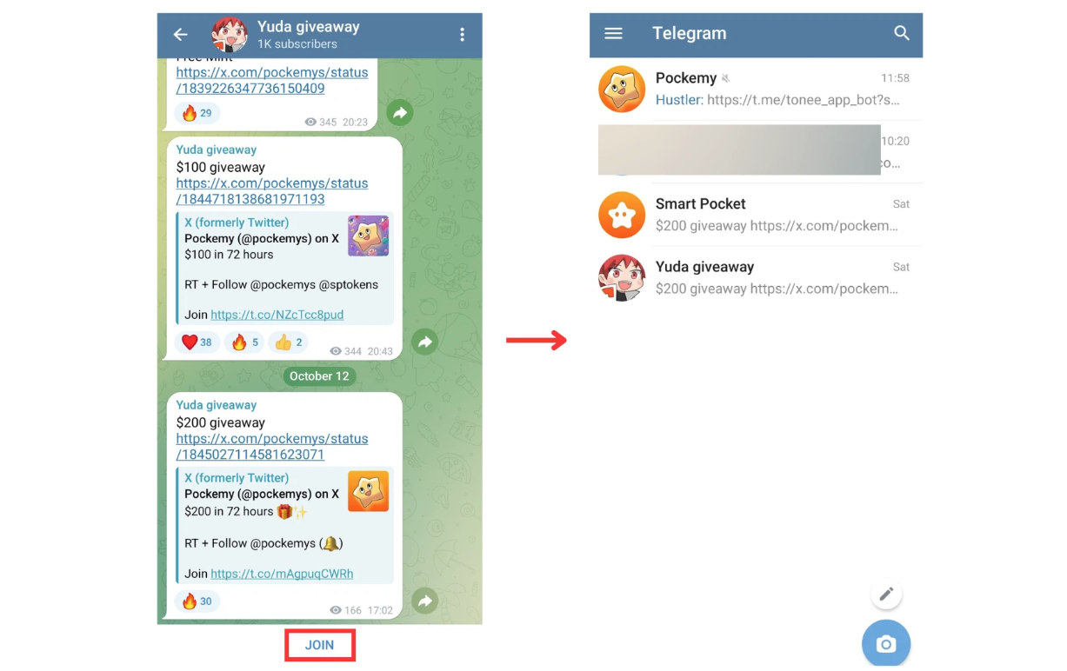

# تنظیمات ویژگی‌ها

## تنظیمات بی‌صدا کردن

با تنظیم گزینه‌های بی‌صدا کردن در تلگرام، می‌توانید از اعلان‌های بیش‌ازحد از چت‌ها یا گروه‌های خاص جلوگیری کنید.

* بی‌صدا کردن چت یا گروه‌های فردی: چت یا گروه را باز کنید، روی منوی سه نقطه در بالا سمت راست ضربه بزنید و 'بی‌صدا کردن' را انتخاب کنید.
* انتخاب مدت زمان بی‌صدا: 'بی‌صدا برای' گزینه‌هایی مانند ۸ ساعت، ۲ روز یا ۱ سال را ارائه می‌دهد.
* گزینه 'بی‌صدا برای همیشه' برای خاموش کردن دائمی اعلان‌ها

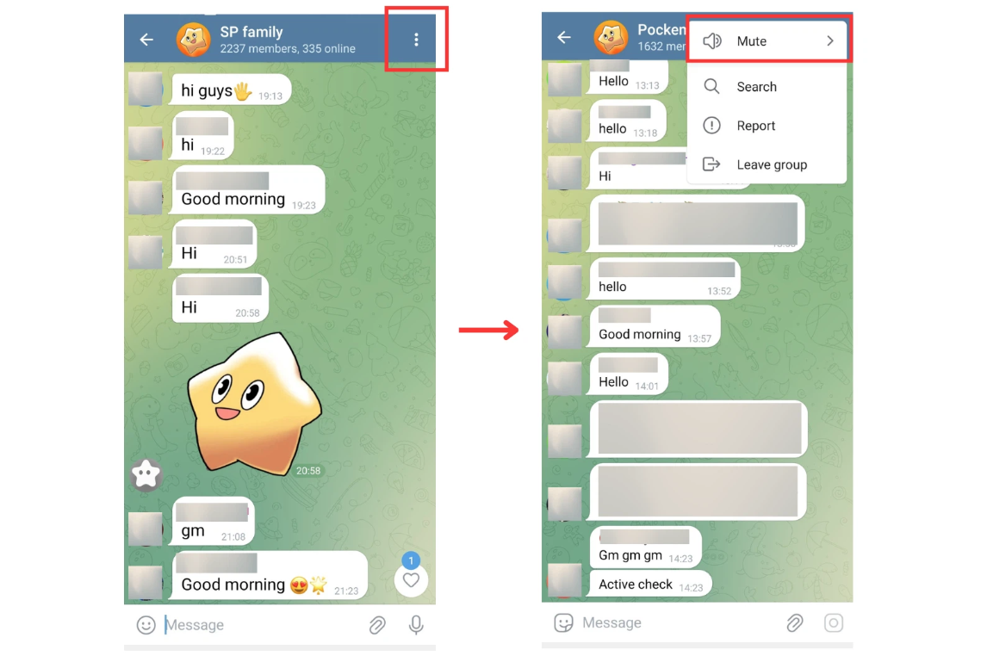

'بی‌صدا برای' -> مدت زمان بی‌صدا را انتخاب کنید (۸ ساعت، ۲ روز، ۱ سال و غیره).

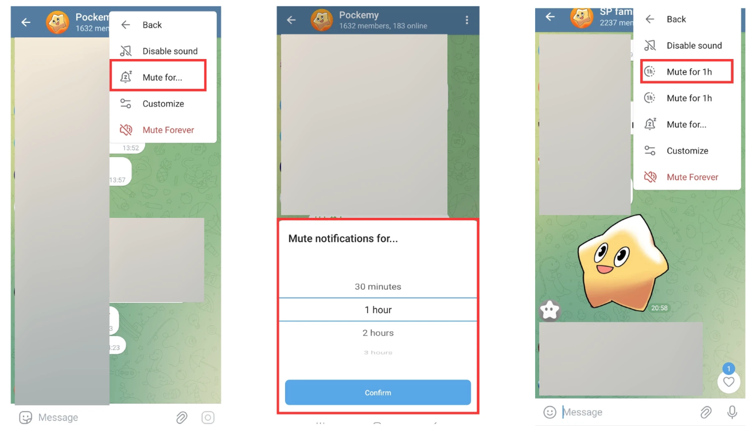

'بی‌صدا برای همیشه' -> خاموش کردن دائمی اعلان‌ها

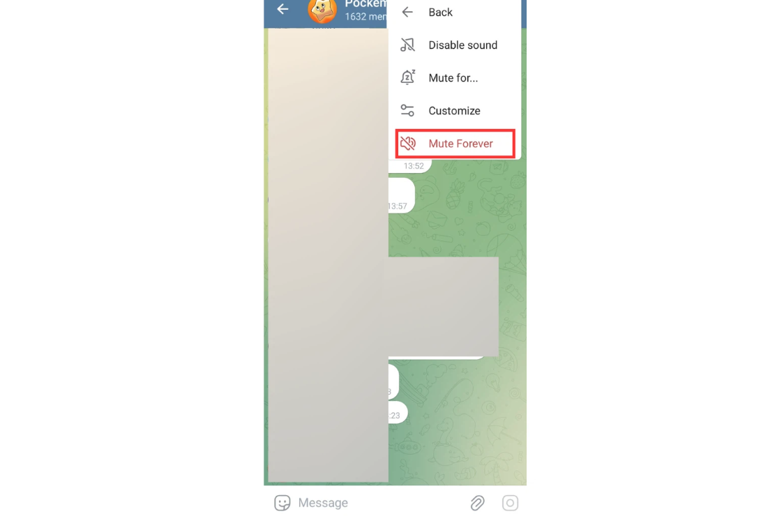

## بی‌صدا کردن همه اعلان‌های چت

برای بی‌صدا کردن همه اعلان‌ها، روی سه خط در بالا سمت چپ ضربه بزنید و 'تنظیمات' و سپس 'اعلان‌ها و صداها' را انتخاب کنید.

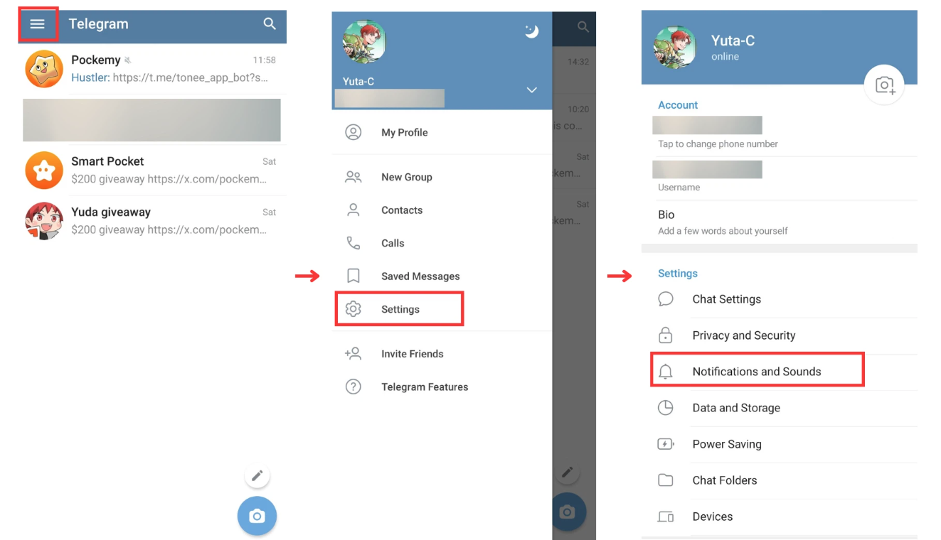

در اینجا، می‌توانید اعلان‌های صوتی را به‌طور کامل غیرفعال کنید یا آن‌ها را به‌طور جداگانه برای چت‌های خصوصی، گروه‌ها و کانال‌ها سفارشی کنید.

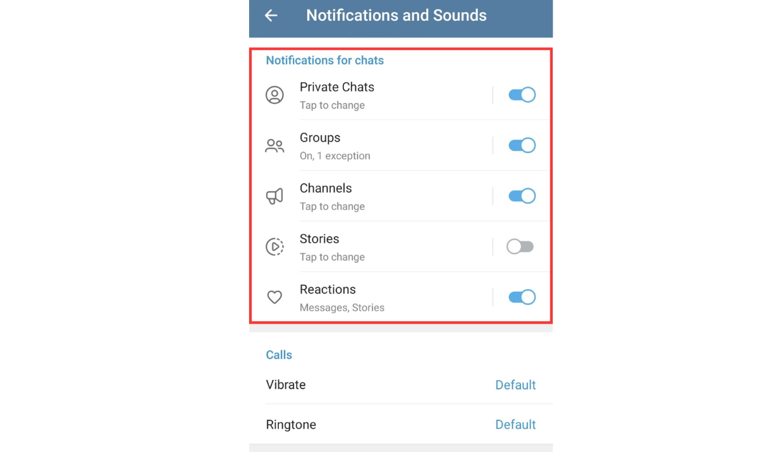

## تغییر نام

برای تغییر نام خود، روی سه خط در بالا سمت چپ ضربه بزنید، به 'پروفایل من' بروید و روی آیکون مداد در بالا ضربه بزنید.

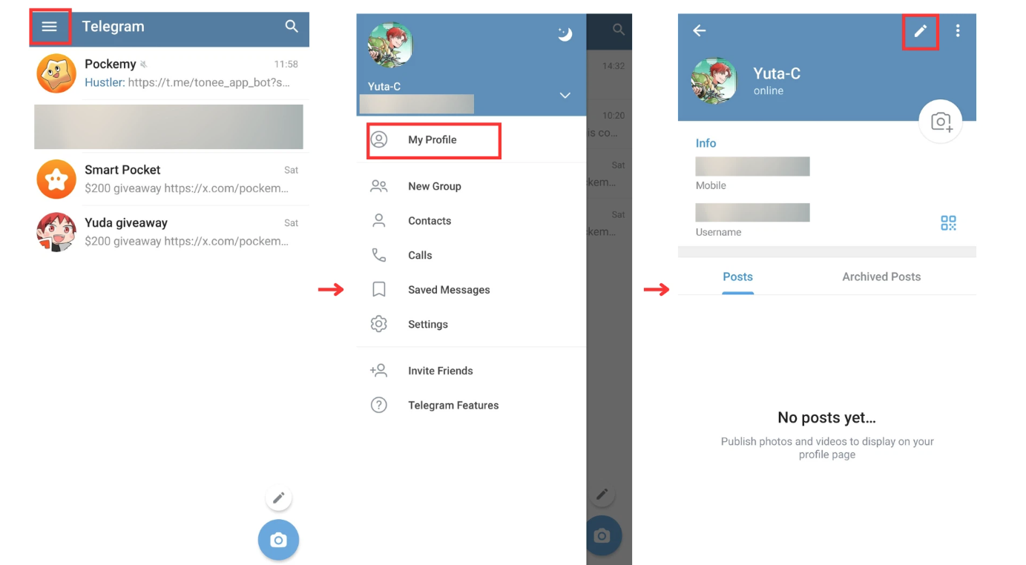

سپس می‌توانید نام (اجباری) و نام خانوادگی (اختیاری) خود را تغییر دهید. برای ذخیره تغییرات خود، روی تیک ضربه بزنید.

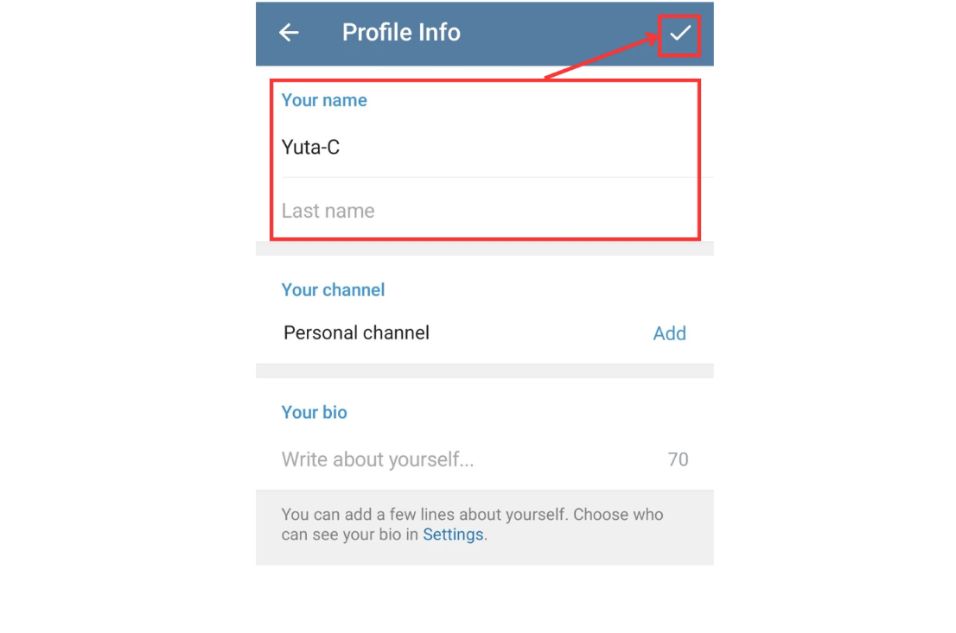

## تنظیم اندازه فونت و پس‌زمینه

برای تنظیم اندازه فونت یا تغییر پس‌زمینه چت، روی سه خط در بالا سمت چپ ضربه بزنید، سپس 'تنظیمات' و 'تنظیمات چت' را انتخاب کنید.

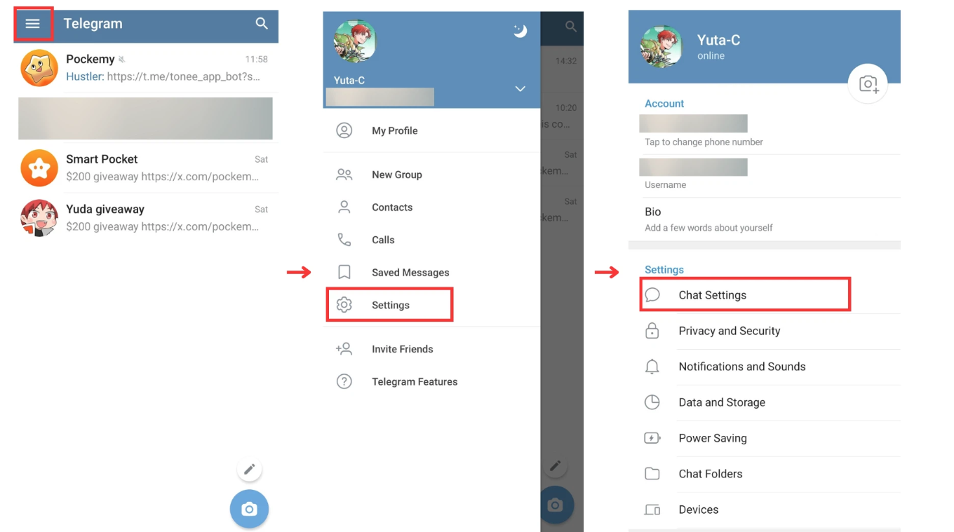

برای تغییر اندازه فونت: از نوار لغزنده زیر 'اندازه متن پیام' برای تنظیم اندازه فونت استفاده کنید. تغییرات بلافاصله اعمال می‌شوند.

برای تغییر پس‌زمینه چت: روی 'تغییر والپیپر چت' ضربه بزنید تا از گزینه‌های داخلی انتخاب کنید یا تصویر خود را آپلود کنید.

شما همچنین می‌توانید گرادیان‌ها یا الگوها را انتخاب کنید تا سبک بصری چت خود را سفارشی کنید.

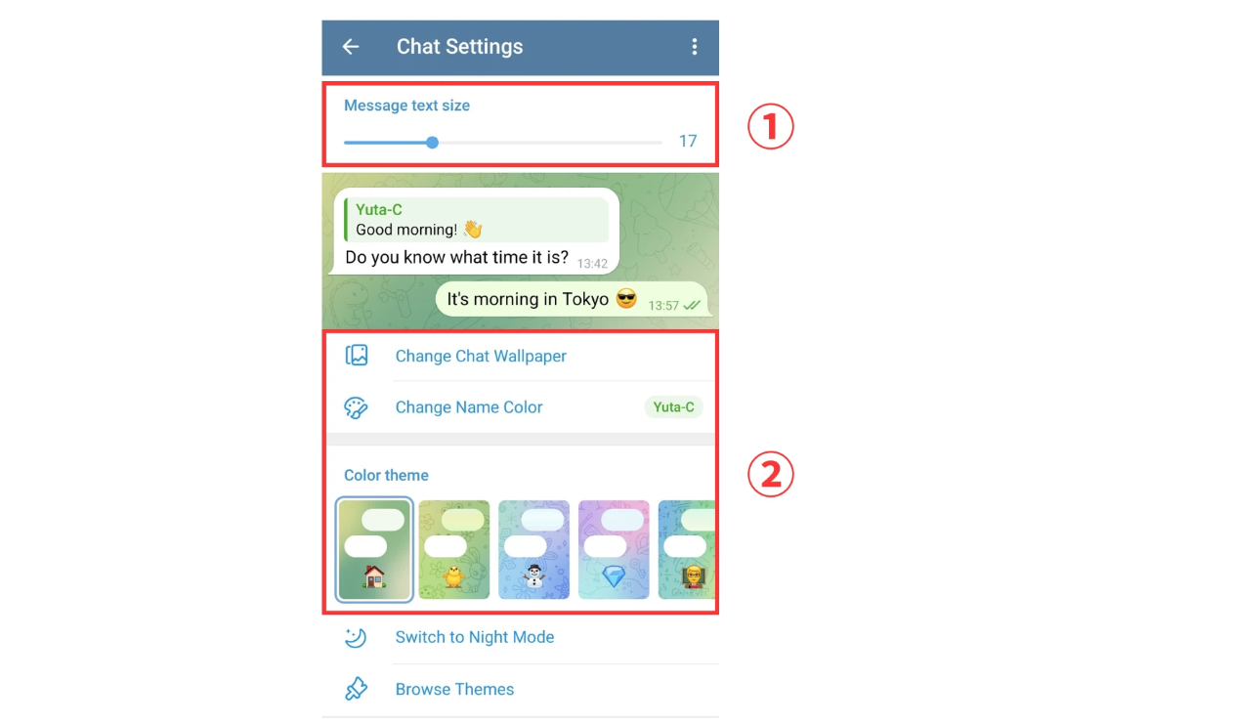

# تنظیمات حریم خصوصی و تأیید دو مرحله‌ای

تلگرام چندین تنظیم حریم خصوصی را ارائه می‌دهد تا به محافظت از اکانت و اطلاعات شخصی شما کمک کند. در اینجا نحوه تنظیم آن‌ها آورده شده است:

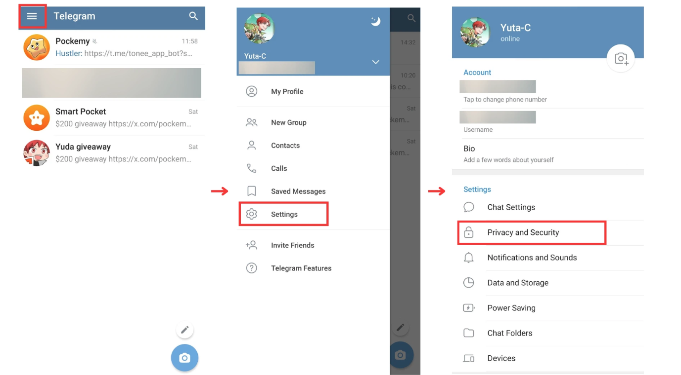

در بخش 'حریم خصوصی و امنیت'، شما می‌توانید کنترل کنید که چه کسی می‌تواند شماره تلفن، وضعیت آنلاین، عکس پروفایل و موارد دیگر را ببیند. گزینه‌های زیر قابل تنظیم هستند:

* قابلیت مشاهده شماره تلفن
* چه کسی می‌تواند آخرین زمان آنلاین بودن شما را ببیند
* قابلیت مشاهده عکس پروفایل
* چه کسی می‌تواند پیام‌های شما را فوروارد کند
* تنظیمات تماس
* چه کسی می‌تواند شما را به گروه‌ها دعوت کند

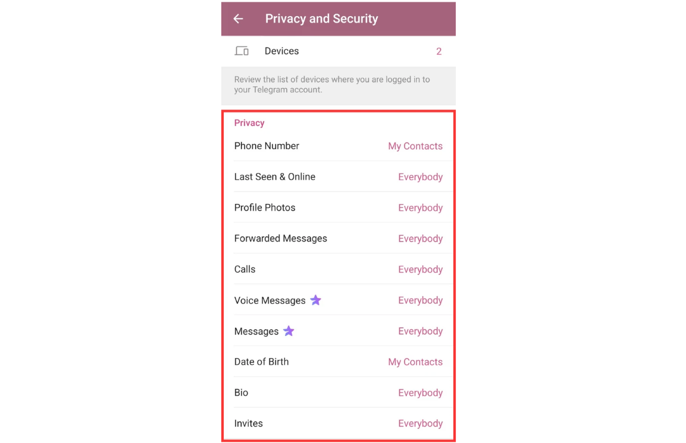

## تنظیم تأیید دو مرحله‌ای

برای امنیت بیشتر، تأیید دو مرحله‌ای را فعال کنید تا هنگام ورود به دستگاه جدید، هم رمز عبور و هم کد تأیید شماره تلفن درخواست شود.

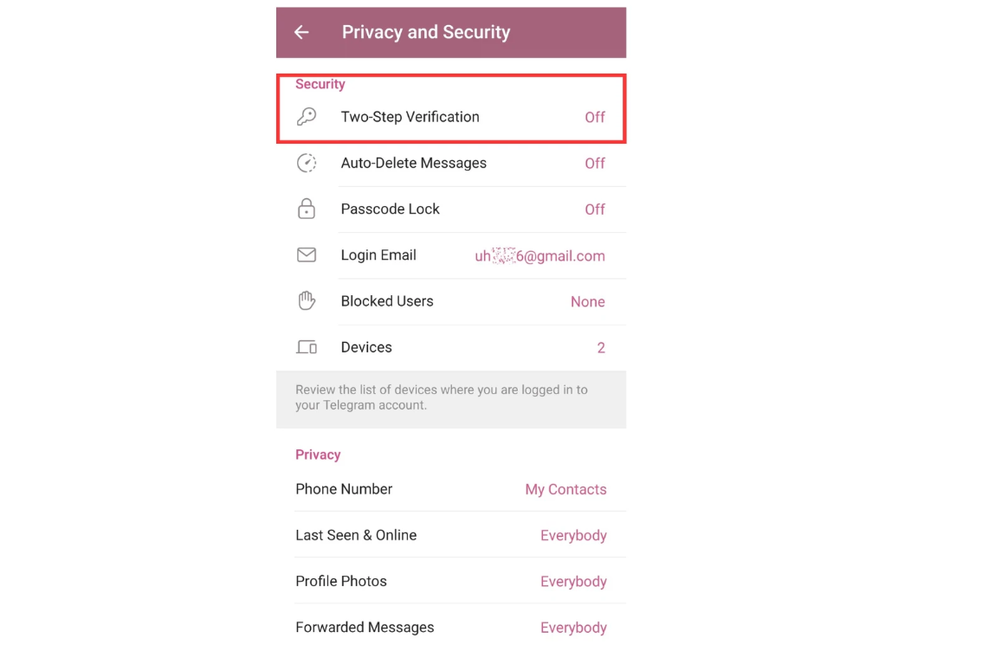

به 'تنظیمات' بروید و 'تأیید دو مرحله‌ای' را پیدا کنید.

یک رمز عبور تنظیم کنید و آن را تأیید کنید.

همچنین می‌توانید یک راهنمای رمز عبور یا آدرس ایمیل بازیابی برای مواقعی که رمز عبور را فراموش کرده‌اید تنظیم کنید.

پس از تنظیم، هر بار که از دستگاه جدیدی وارد می‌شوید، به رمز عبور نیاز خواهید داشت.

# استفاده از ایموجی‌ها و استیکرها

در تلگرام، روی آیکون 'ایموجی' کنار فیلد ورودی پیام ضربه بزنید تا به سه گزینه ایموجی، GIF و استیکر دسترسی پیدا کنید.

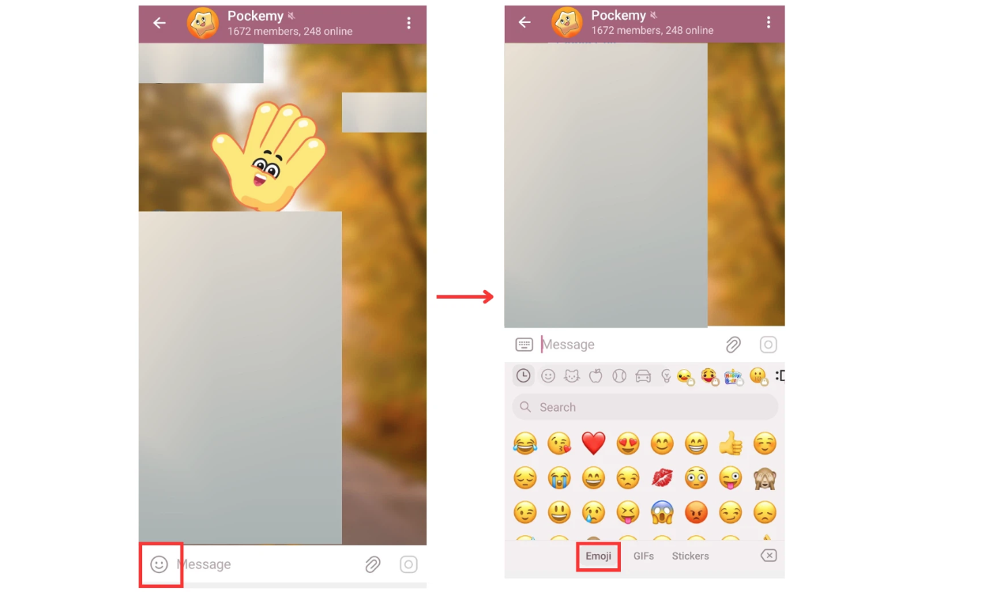

## 1. ایموجی‌ها

روی آیکون صورت خندان در پنجره چت ضربه بزنید و ایموجی مورد نظر خود را انتخاب کنید.

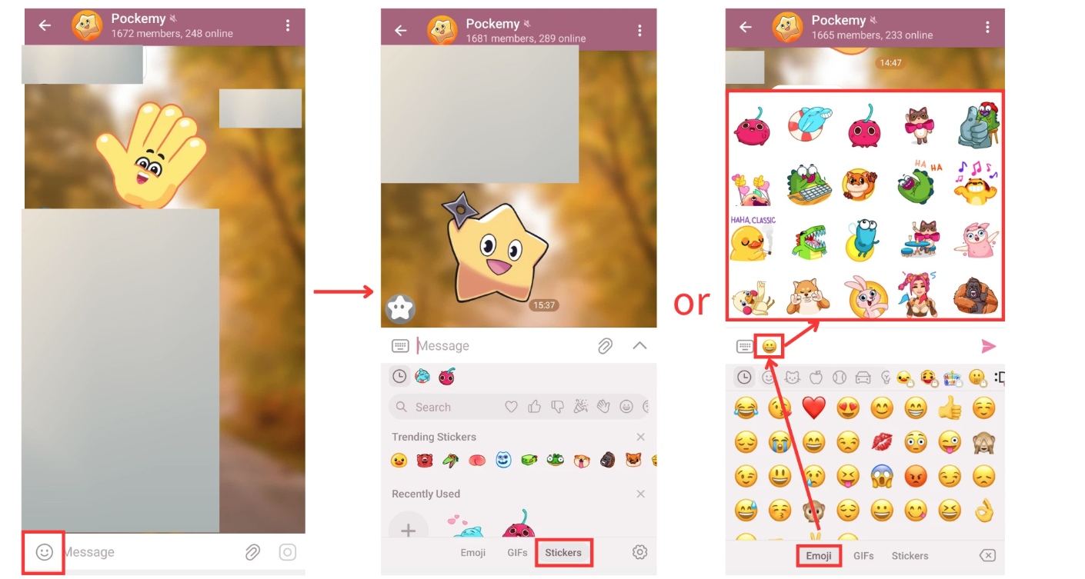

## 2. استیکرها

پس از ضربه زدن روی آیکون صورت خندان، برگه 'استیکرها' را انتخاب کنید. روی استیکر مورد نظر برای ارسال ضربه بزنید، یا یک ایموجی وارد کنید و تلگرام به‌طور خودکار استیکرهای مرتبط را پیشنهاد خواهد داد.

همچنین می‌توانید روی آیکون جستجو ضربه بزنید تا به‌سرعت ایموجی‌ها یا استیکرهای خاص را پیدا کنید.

# آداب چت و قوانین

هنگام چت در تلگرام، به آداب و قوانین زیر توجه داشته باشید:

* به دیگران احترام بگذارید: مهربان باشید و نگرش محترمانه‌ای داشته باشید. از حملات شخصی، توهین یا اظهارات افترا آمیز خودداری کنید.
* پیام‌های خود را محدود کنید: از ارسال تعداد زیادی پیام یا تکرار مداوم استیکرهای مشابه خودداری کنید.
* از @ذکرها با دقت استفاده کنید: مگر در موارد کاملاً ضروری، از استفاده از @everyone در گروه‌های بزرگ خودداری کنید.
* قوانین گروه را رعایت کنید: هیچ تبلیغی، تبلیغ شخصی یا محتوای نامناسب مجاز نیست. قبل از ارسال، قوانین را بررسی کنید.
* از حریم خصوصی محافظت کنید: اطلاعات شخصی یا حریم خصوصی دیگران را در گروه‌ها یا کانال‌های عمومی به اشتراک نگذارید.
* محتوای مناسب ارسال کنید: از پیام‌ها، استیکرها و ایموجی‌هایی استفاده کنید که با متن و مخاطب مناسب باشد.
* با احترام پاسخ دهید: به پیام‌ها و سوالات به موقع و با ادب پاسخ دهید.

# نتیجه‌گیری

این مقاله به اصول اولیه استفاده از تلگرام پرداخته است، از جمله چگونگی ایجاد یک اکانت، پیوستن به گروه‌های رسمی، تنظیم ویژگی‌ها و استفاده از ایموجی‌ها و استیکرها. همچنین آداب چت و قوانین را مرور کرده‌ایم تا اطمینان حاصل شود که همه یک تجربه محترمانه و لذت‌بخش دارند.

با پیروی از این دستورالعمل‌ها، می‌توانید یک محیط دوستانه ایجاد کنید و ارتباطات گروهی روان را تضمین کنید.

**برای به‌روزرسانی‌های بیشتر، از موارد زیر دیدن کنید:**  
وب‌سایت رسمی Smart Pocket: [https://smapocke.com/  
Discord رسمی Smart Pocket: https://discord.com/invite/smartpocket  
وب‌سایت رسمی JAPAN DAO: https://japandao.jp/  
Discord رسمی JAPAN DAO: https://discord.com/invite/japandao  
حساب رسمی Pockemy در X: https://x.com/pockemys